TUGAS KOMUNIKASI
DATA

PROSES TRACERT MENGGUNAKAN APLIKASI VISUALROUTE

Nama : Abdi Bimantara
Nim : 09011381722100
Dosen Pembimbing : Deris Stiawan,M.T.,Ph.D
Jurusan : Sistem Komputer

- Menggunakan web yang berada di luar www.yahoo.com (Menlo Park,USA)

- Menggunakan jaringan Wifi Fasilkom Unsri trial

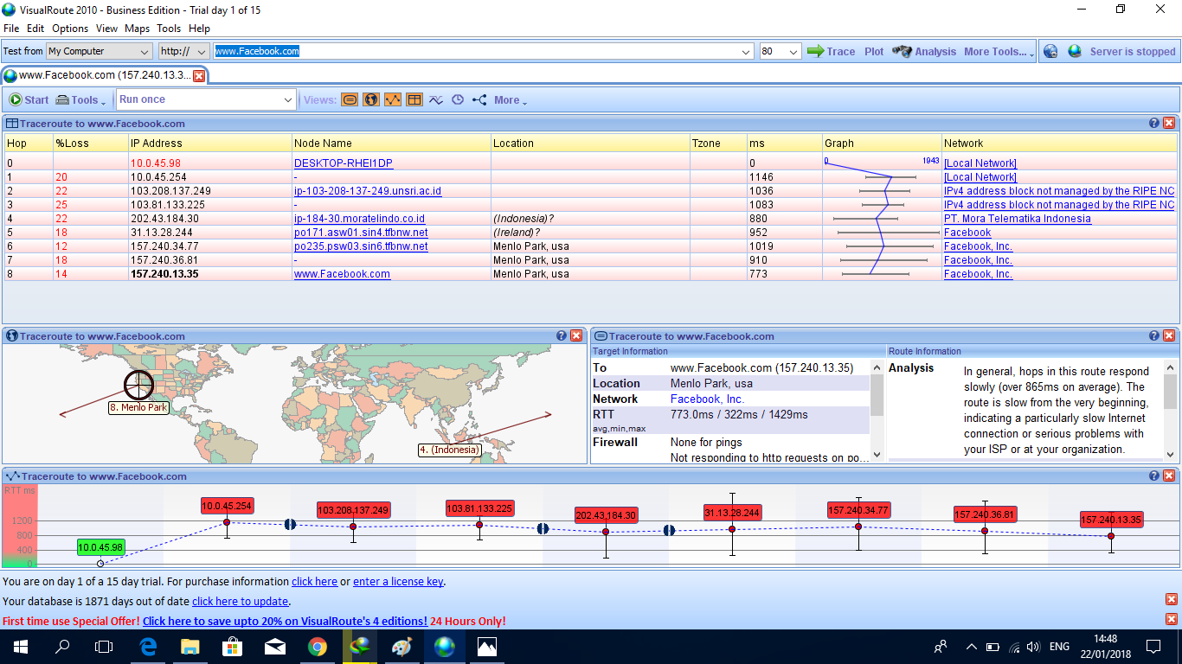

- Menggunakan jaringan Hostspot Pribadi (Telkomsel)

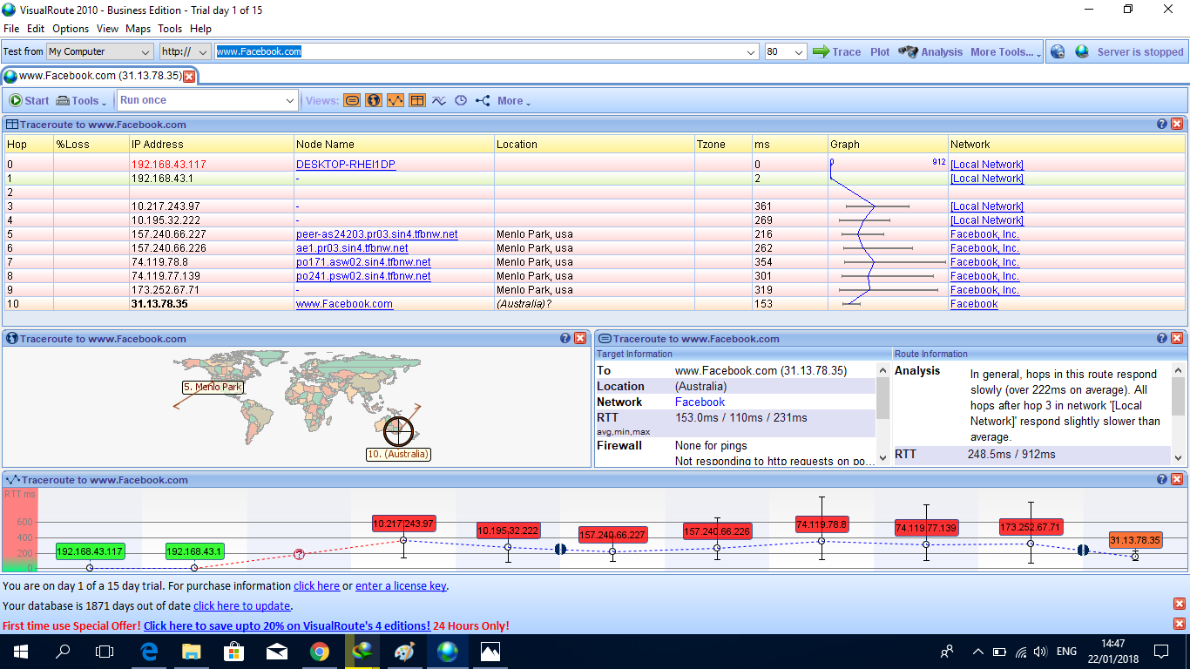

- Menggunakan web yang berada di Indonesia www.CNNIndonesia.com

- Menggunakan jaringan Wifi Fasilkom Unsri trial
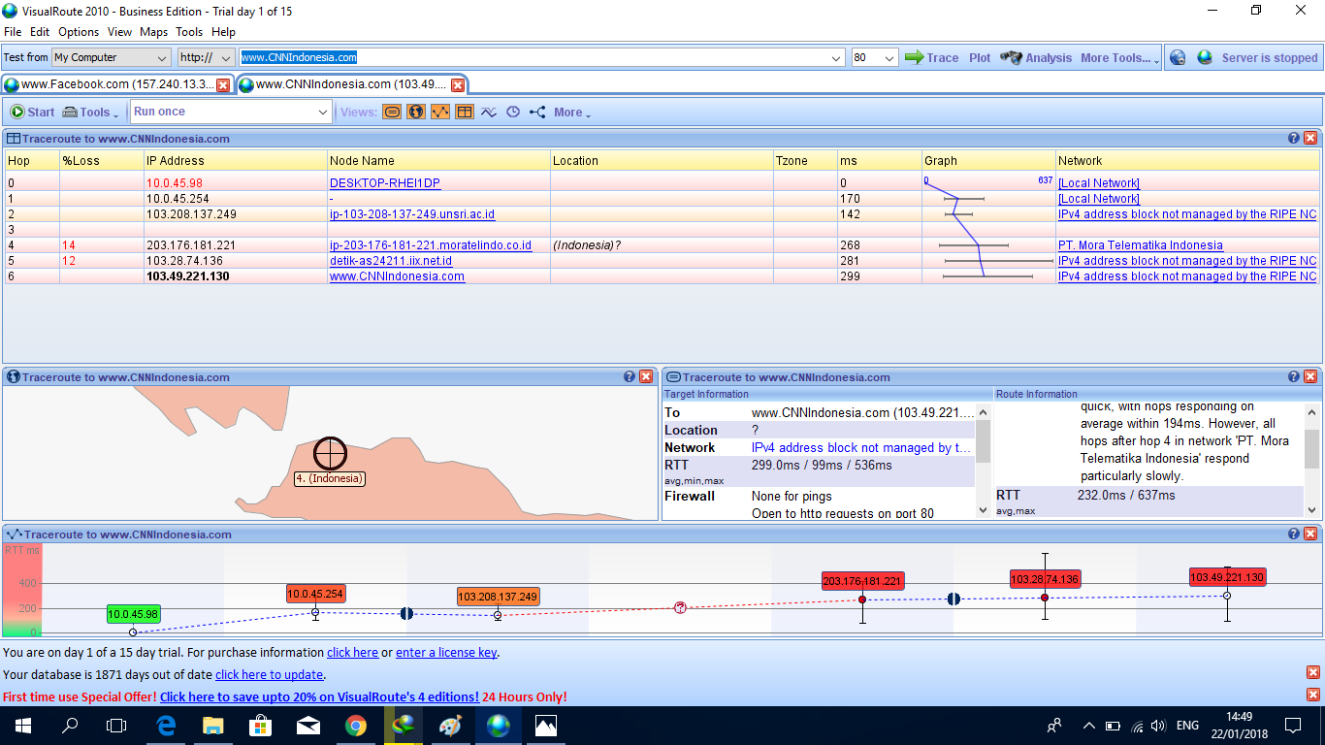

- Menggunakan jaringan Hotspot Pribadi (telkomsel)
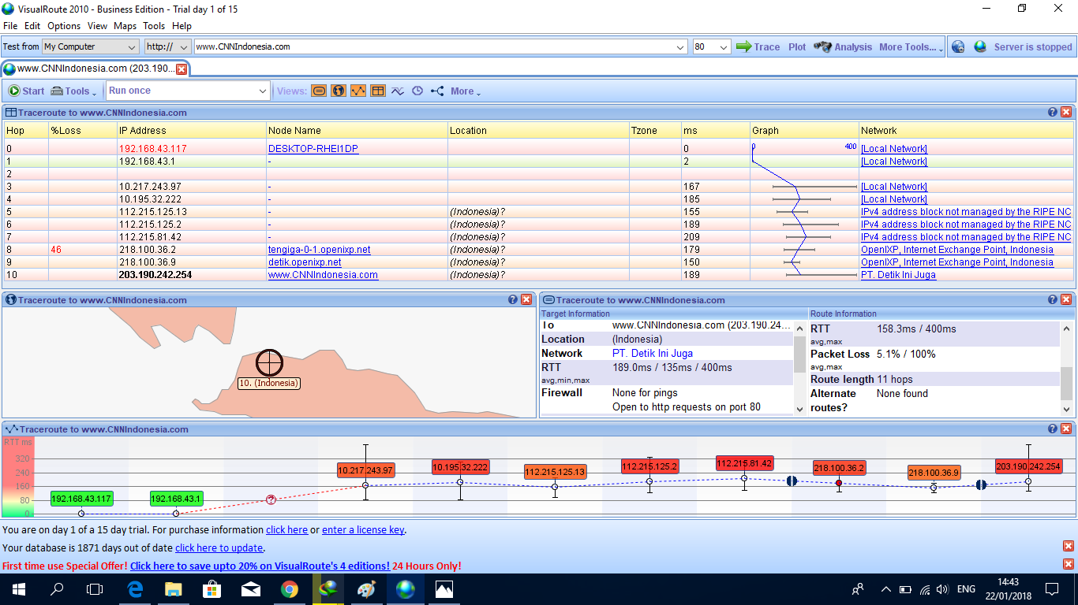

Kesimpulan :
- Jika membuka web luar dengan menggunakan wifi unsri maka hops yang terdaftar sebanyak 9 .sedangkan kalo kita memakai hotspot pribadi hops sebanyak 11.selain itu kecepatan proses data ny terjadi menunjukkan bahwa dengan menggunakanwifi lebih cepat dari pada hotspot pribadi

- Jika membuka web local dengan menggunakan wifi unsri maka hops yang terdaftar sebanyak 7 .sedangkan kalo kita memakai hospot pribadi hops sebanyak 11 .selain itu kecepatan proses datanya terjadi menunjukkan bahwa dengan menggunakan wifi lebih cepat dari pada hotspot pribadi

- Jika kita menggunakan web luar dan web local tetapi dengan menggunakan jaringan yang (wifi) makan web local cenderung lebih cepat dikarenakan jumlah hop yang dilalui datanya lebih sedikit.

